西阆苑中二班班级动态
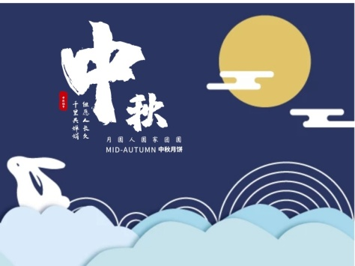
中秋月圆，相聚团圆。 2021.9.13
阶段课程二：快乐中秋
关键活动：快乐过中秋 月亮在哪儿 各种各样的月饼

【01 集体活动】
活动一：谈话《我知道的中秋那些事儿》
今天小朋友们聚在一起聊一聊有关中秋的话题，再过一段时间就到中秋了，小朋友们知道中秋吗？你是从哪里知道的？
董岩妍：是妈妈告诉我有关中秋节的事情的。
胡 夏：中秋节是爸爸告诉我的。
李雨晨：奶奶带我去常鲸超市，看到里面在卖月饼，奶奶告诉我中秋节快到了。
你们知道有关中秋的哪些事儿？
李彦萱：中秋节会吃月饼。
董岩妍：中秋节可以吃到美味的汤圆。
李俊宗：中秋的月亮特别的圆，特别的大。
中秋节有哪些特别的习俗呢？
许欣妍：我看到电视里中秋节的时候会放烟花。
史书辰：中秋节的时候人们会聚在一起吃月饼。

活动二：数学《会变的圆》
出示圆形和半圆形。提问：这是什么图形？它是什么样子的？
董岩妍：第一个是圆形，它是圆圆的。
李彦萱：圆形看起来像一块圆圆的饼干。
马漫琳：圆形是由一条弯弯的线围起来的。：
许欣妍：第二个是半圆形，半圆形上有一条弯弯的线。
李俊熙：半圆形上面还有一条直线。
给你一个圆形，怎样可以变成半圆形呢？
马漫琳：在圆形的上面画一条线，剪下来就是半圆形。
李俊宗：把圆形折一下就可以变成半圆形。
你发现了圆形和半圆形的什么小秘密？
李俊宗：把两个半圆形组合在一起就是一个圆形。
许欣妍：半圆形是圆形的一半。
调皮的圆形和半圆形宝宝和你们玩起了捉迷藏的游戏，它们躲到了生活中的图案里面，你们能找到它们吗？一起来找找看，并把你们找到的圆形和半圆形的数量用点或数字的方式记录在后面的横线上。
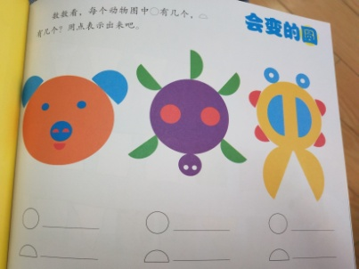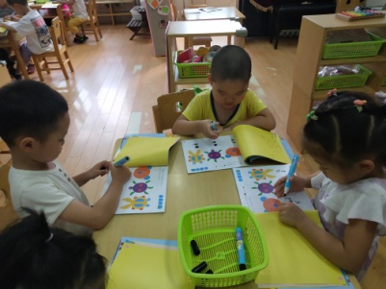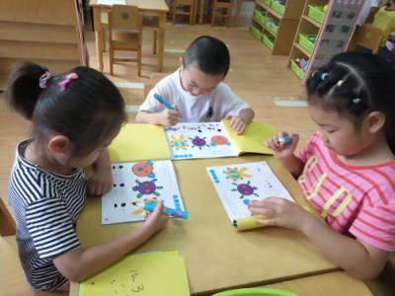
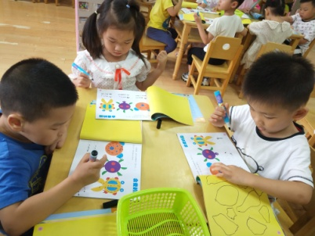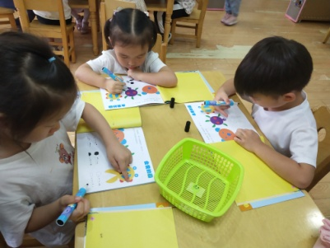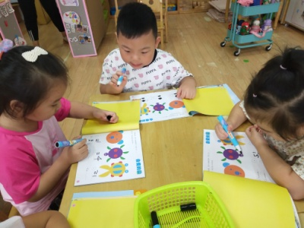
【02 生活观察】
观察时间：20210913
观察对象：中二班今日来园幼儿
观察者：戚雷鹰、倪颖智
观察目的：具有良好的生活习惯与生活能力（指向习惯）
观察内容：
●进餐情况
●桌面卫生
●坚持午睡
●水杯喝完
观察背景：
纵观幼儿在园一日生活中的各种小事，本周开始进行“具有良好的生活习惯与生活能力”观察记录。
旨在让幼儿保持有规律的生活，养成良好的作息、饮食、卫生习惯。如：每天午睡、按时进餐、保持桌面整洁等。
（备注：家园共同合作，才是最高效的方式呀！）
幼儿 | 进餐情况 | 桌面卫生 | 坚持午睡 | 水杯喝完
张景智 | ★ | ★ | ★ | ★
陶衍 | ★ | ★ | ★ | ★
汪一澈 | 两碗饭菜 | 桌上有少许米粒 | 13：40入睡 | ★
李雨晨 | 饭菜没吃完 | ★ | ★ | 未
胡佳源 | ★ | ★ | ★ | ★
陈皓轩 | ★ | 桌面有少许米粒 | 12：50看着入睡 | ★
戴佑安 | 请假 | 请假 | 请假 | 请假
李俊宗 | 饭菜没吃完 | ★ | ★ | ★
阮云昊 | ★ | 桌上有米粒、菜馅和汤渍 | 12：45看着入谁 | ★
胡夏 | ★ | ★ | ★ | ★
沈沐石 | ★ | ★ | ★ | ★
冯增浩 | ★ | ★ | ★ | ★
张欣然 | 一碗饭两碗菜 | ★ | 未睡着  在床上翻来覆去 | ★
张欣怡 | ★ | ★ | ★ | ★
张锦瑞 | 请假 | 请假 | 请假 | 请假
李俊熙 | 菜吐在了碗里  没吃完 | ★ | ★ | ★
潘越 | 一碗饭两碗菜 | ★ | ★ | ★
孙瑾瑜 | ★ | ★ | 回家午睡 | 未
刘语熙 | ★ | 打翻菜碗 | ★ | ★
马漫琳 | ★ | ★ | ★ | ★
杨珂欣 | 喂着吃完 | ★ | ★ | 未
王宏宇 | ★ | ★ | ★ | ★
余梓涵 | ★ | ★ | ★ | ★
董岩妍 | ★ | ★ | ★ | ★
李彦萱 | ★ | ★ | 12：50入睡 | ★
史书辰 | ★ | ★ | ★ | ★
易楚晏 | ★ | ★ | ★ | ★
蒋心怡 | ★ | ★ | ★ | ★
刘晨昕 | ★ | ★ | ★ | ★
许欣妍 | 菜没有吃完 | 桌上有少许米粒 | 12：30看着入睡 | 未
张若琳 | ★ | 桌上有米粒、汤渍 | ★ | ★
马语涵 | ★ | ★ | ★ | ★
马新茹 | 喂着吃，饭菜没吃完 | ★ | ★ | ★
常辰露 | ★ | 桌上有米粒 | ★ | ★
章稷岩 | ★ | ★ | 回家午睡 | ★
陆宇航 | ★ | ★ | 未睡着，安静休息 | ★

【03 温馨提示】
★关于入园时间：
幼儿8：10入园（今日有1位幼儿7：40就来园了——潘越，5位入园较晚——）。
★关于阶段二课程家园合作：
请家长协助幼儿完成《中秋节》调查表，引导幼儿在家说一说调查的内容，第二天将调查表带到幼儿园来与小朋友一起分享！
★关于幼儿的个人卫生：
部分幼儿的手指甲比较长，为了幼儿的健康与安全，请爸爸妈妈回家后进行修剪哦！

—END—
在一起的点滴都值得记录

